🤖 🌐 Produto 4 — Website institucional
Perfeito. Vou montar uma Landing Page completa nível fintech (estilo Rico / XP / Primo Rico) para o StockNewsBR.
StockNewsBR – Inteligência de Mercado com IA
Essa estrutura é feita para converter visitantes em usuários do app + trial de 90 dias. 🚀

🟢 Landing Page Oficial — StockNewsBR

🧠 1️⃣ HERO SECTION (Primeira dobra da página)



4

Headline principal
StockNewsBR
Inteligência de Mercado com IA

Subheadline
Tecnologia que analisa o mercado financeiro e conecta investidores em uma rede social focada em ideias de investimento.
Acompanhe ativos da B3, compartilhe análises e utilize ferramentas baseadas em dados e inteligência artificial para interpretar o mercado.

Botão principal
🚀 Começar teste gratuito de 90 dias

Botão secundário
📊 Explorar a plataforma

📊 2️⃣ O QUE É O STOCKNEWSBR
O StockNewsBR é uma plataforma de inteligência de mercado que integra:
- análise quantitativa
- ferramentas de dados
- inteligência artificial
- comunidade de investidores
O objetivo é organizar informações complexas do mercado financeiro e torná-las mais acessíveis para investidores.

🧠 3️⃣ TECNOLOGIA DE INTELIGÊNCIA DE MERCADO
A plataforma utiliza modelos baseados em dados para analisar movimentos do mercado.

Exemplos de ferramentas
• IA Heat Map
• IA Radar
• IA Breakout Probability
• IA Volatility Squeeze
• IA Institutional Flow
• IA Smart Money
• IA Liquidity Map
• IA Market Regime
• IA Master Score
Essas ferramentas ajudam a identificar padrões e tendências no mercado financeiro.

👥 4️⃣ REDE SOCIAL FINANCEIRA
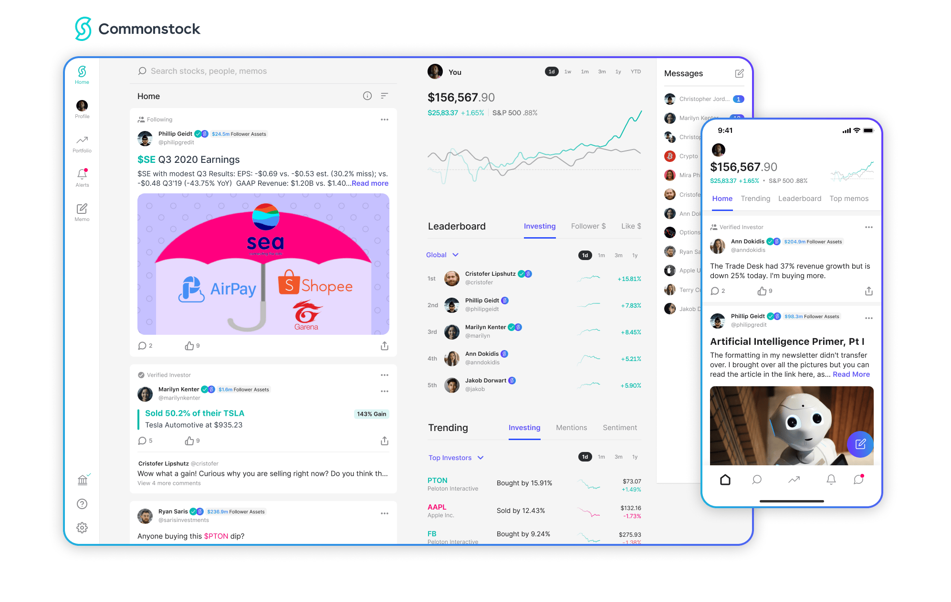
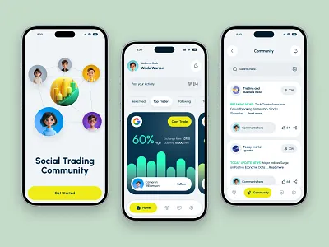
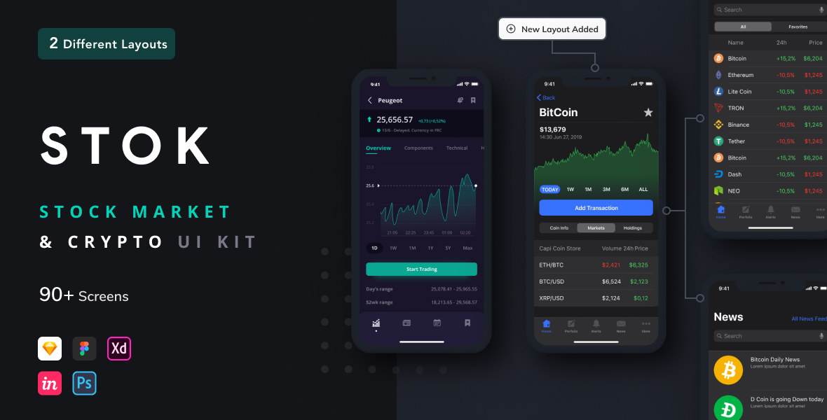
4
Além das ferramentas de análise, o StockNewsBR funciona como uma comunidade de investidores.
Usuários podem:
• compartilhar ideias de investimento
• discutir ativos utilizando cashtags ($PETR4, $VALE3)
• comentar análises de outros investidores
• reagir com Bullish ou Bearish
• participar de enquetes (Polls) sobre ativos

📱 5️⃣ PLATAFORMAS DISPONÍVEIS
O StockNewsBR funciona em múltiplos ambientes.

📱 App Mobile
Aplicativo disponível para acompanhar o mercado em qualquer lugar.

🖥 Plataforma Web
Versão profissional da plataforma com suporte a múltiplos monitores.

🤖 Telegram
Alertas automáticos de mercado diretamente no Telegram.

📊 6️⃣ COMO FUNCIONA
1️⃣ Crie sua conta gratuita
2️⃣ Acesse o teste gratuito de 90 dias
3️⃣ Explore ferramentas de inteligência de mercado
4️⃣ Participe da comunidade de investidores

⭐ 7️⃣ DIFERENCIAIS

📊 Inteligência baseada em dados
Modelos quantitativos e indicadores automatizados.

🤖 Tecnologia com IA
Ferramentas que ajudam a interpretar movimentos do mercado.

👥 Comunidade de investidores
Discussões e ideias compartilhadas por ativos.

⚡ Plataforma integrada
App, Web e Telegram conectados.

📚 8️⃣ EDUCAÇÃO FINANCEIRA
O StockNewsBR também oferece conteúdo educacional voltado ao entendimento do mercado financeiro.
A plataforma apresenta conceitos e ferramentas que ajudam investidores a compreender melhor o funcionamento do mercado.

🚀 9️⃣ CALL TO ACTION

Comece agora
Experimente a plataforma com 90 dias de teste gratuito.
Botão:
🚀 Criar conta gratuita

⚠️ 10️⃣ AVISO LEGAL
As informações disponibilizadas pelo StockNewsBR possuem caráter exclusivamente educacional e informativo.
A plataforma utiliza modelos quantitativos e inteligência artificial para organizar dados de mercado.
O StockNewsBR não realiza recomendação personalizada de investimentos.
Investimentos no mercado financeiro envolvem riscos e podem resultar em perdas financeiras.

🏛 11️⃣ RODAPÉ INSTITUCIONAL

Empresa
StockNewsBR
Inteligência de Mercado com IA
CNPJ: 62.098.031/0001-84
Brasil
Contato:
suporte@stocknewsbr.com

Links
Sobre
Educação
News
Termos de Uso
Política de Privacidade
Política de Cookies

Redes sociais
YouTube
X (Twitter)
Facebook
Instagram
Telegram

